
责任编辑：刘静
电 话：86-010-58303547
传 真：86-010-58303388
编辑邮箱：yly@chinaccm.com
地址：北京市朝阳区高碑店盛世龙源12号楼（邮编：100022）

聚丙烯
2019.3.15
聚丙烯市场周报目录
一、一周石化企业PP出厂价格及生产情况 3
1、 PP出厂价格 3
2、 PP出厂价格走势图 15
3、部分石化厂家装置情况 15
二、一周国内PP市场评述 16
1、一周国内PP市场分析及后市预测 16
三、本周国际PP市场报价及走势图 19
1．一周国际PP市场价格汇总表 19
2．国际PP市场价格走势图 19
四、上游动态 20
1、国际原油期货价格走势图 20
2、远东丙烯市场价格 20
3.亚洲丙烯价格走势图 21

一、一周石化企业PP出厂价格及生产情况

PP出厂价格
（单位：元/吨）
销售公司 | 生产厂家 | 牌号 | 用途 | 涨跌 | 2019/3/14 | 2019/3/7 | 备注
中油东北 | 大庆炼化 | EPS30R | 共聚 | - | 9600 | 9600 | 定价
中油东北 | 大庆炼化 | PA-14D | 管材 | - | 10900 | 10900 | 定价
中油东北 | 大庆炼化 | PPB4228 | 管材 | - | 9950 | 9950 | 定价
中油东北 | 大庆炼化 | T30S | 拉丝 | -100 | 8900 | 9000 | 定价
中油东北 | 大庆炼化 | T38F | 膜料 | -100 | 9000 | 9100 | 定价
中油东北 | 大庆石化 | T30S | 拉丝 | -100 | 9100 | 9200 | 定价
中油东北 | 大庆石化 | T38F | 膜料 | -100 | 9000 | 9100 | 定价
中油东北 | 大连石化 | T30S | 拉丝 | -100 | 8900 | 9000 | 无货
中油东北 | 大连石化 | T36F | 膜料 | -100 | 9000 | 9100 | 定价
中油东北 | 大连石化 | Z69S | 纤维 | -100 | 9000 | 9100 | 定价
中油东北 | 大连西太 | T30S | 拉丝 | -50 | 9000 | 9050 | 无货
中油东北 | 抚顺石化 | T30S | 拉丝 | -100 | 8900 | 9000 | 定价 Z69S-1
中油东北 | 抚顺石化 | T38FE | 膜料 | -100 | 9000 | 9100 | 定价
中油东北 | 抚顺石化 | Z30S | 纤维 | -100 | 8950 | 9050 | 无货
中油华东 | 大庆炼化 | Z30S | 纤维 | - | 9050 | 9050 | 定价
中油华东 | 大庆石化 | T30S | 拉丝 | -100 | 9100 | 9200 | 定价
中油华东 | 大庆石化 | T38F | 膜料 | -100 | 8900 | 9000 | 定价
中油华东 | 独山子石化 | EPS30R | 共聚 | - | 9600 | 9600 | 无货
中油华北 | 华北石化 | LI28F | 膜料 | -100 | 8950 | 9050 | 定价
中油华北 | 华北石化 | T30S | 拉丝 | -100 | 8850 | 8950 | 定价
中油华北 | 大庆炼化 | PA14D | 管材 | - | 10750 | 10750 | 无货
中油华北 | 大庆炼化 | PPB4228 | 管材 | - | 9900 | 9900 | 定价
中油华北 | 大庆石化 | T30S | 拉丝 | -100 | 9050 | 9150 | 定价
中油华北 | 大庆石化 | T38F | 膜料 | -100 | 8950 | 9050 | 挂牌
中油华北 | 独山子石化 | EPS30R | 共聚 | -200 | 9500 | 9700 | 挂牌
中油华南 | 兰港 | H9018 | 餐盒专用料 | - | 9700 | 9700 | 挂牌
中油华南 | 大庆石化 | T30S | 拉丝 | - | 9200 | 9200 | 挂牌
中油华南 | 广西钦州石化 | L5E89 | 拉丝 | - | 9150 | 9150 | 无货
中油华南 | 独山子石化 | K8003 | 共聚 | - | 9800 | 9800 | 无货
中油西北 | 兰州石化 | F401 | 拉丝 | - | 9300 | 9300 | 无货
中油西北 | 兰州石化 | T30S | 拉丝 | - | 8900 | 8900 | 挂牌
中油西北 | 独山子石化 | EPS30R | 共聚 | - | 9550 | 9550 | 无货
中油西北 | 独山子石化 | T30S | 拉丝 | - | 8800 | 8800 | 挂牌HB01MF
中油西南 | 兰州石化 | SP179 | 汽车专用料（高熔共聚） | - | 9750 | 9750 | 挂牌
中油西南 | 兰州石化 | T30S | 拉丝 | -100 | 9000 | 9100 | 挂牌
中油西南 | 兰州石化 | T38F | 膜料 | -100 | 9000 | 9100 | 挂牌
中油西南 | 兰港 | H9018 | 餐盒专用料 | -200 | 9450 | 9650 | 挂牌
中油西南 | 大庆炼化 | PA14D | 管材 | 200 | 10900 | 10700 | 挂牌
中油西南 | 大庆炼化 | V30G | 软塑料 | #VALUE! | - | - | 挂牌
中油西南 | 独山子石化 | 0640P | 管材 | 150 | 9850 | 9700 | 无货
中油西南 | 独山子石化 | EPS30R | 共聚 | - | 9600 | 9600 | 无货
中油西南 | 独山子石化 | F1002B | 膜料 | - | 9750 | 9750 | 挂牌
中油西南 | 独山子石化 | K8003 | 共聚 | - | 9750 | 9750 | 挂牌
中油西南 | 独山子石化 | S1003 | 拉丝 | -100 | 9000 | 9100 | 无货
中油西南 | 独山子石化 | T30S | 拉丝 | -100 | 9000 | 9100 | 无货
中石化销售华东分公司 | 上海石化 | F280/F280S | 膜料 | - | 9200 | 9200 | 挂牌
中石化销售华东分公司 | 上海石化 | F800E/F800EDF | 流延膜 | - | 9800 | 9800 | 无货
中石化销售华东分公司 | 上海石化 | FC801/FC801M | 流延膜 | - | 9450 | 9450 | 挂牌
中石化销售华东分公司 | 上海石化 | GM1600E | 透明丙 | -100 | 10400 | 10500 | 无货
中石化销售华东分公司 | 上海石化 | M180R | 低熔共聚 | - | 9400 | 9400 | 挂牌
中石化销售华东分公司 | 上海石化 | M250E | 透明丙 | - | 10600 | 10600 | 挂牌
中石化销售华东分公司 | 上海石化 | M2600R | 高熔共聚 | - | 9650 | 9650 | 挂牌
中石化销售华东分公司 | 上海石化 | M700R | 低熔共聚 | - | 9450 | 9450 | 无货
中石化销售华东分公司 | 上海石化 | M800E | 透明丙 | - | 10500 | 10500 | 挂牌
中石化销售华东分公司 | 上海石化 | T300 | 拉丝 | - | 9200 | 9200 | 挂牌
中石化销售华东分公司 | 上海石化 | Y1600 | 纤维料 | - | 9500 | 9500 | 无货
中石化销售华东分公司 | 上海石化 | Y2600T | 纤维 | - | 9500 | 9500 | 无货
中石化销售华东分公司 | 九江石化 | T30S | 拉丝 | - | 8950 | 8950 | 无货
中石化销售华东分公司 | 九江石化 | T36F | 膜料 | - | 8950 | 8950 | 无货
中石化销售华东分公司 | 扬子石化 | C180 | 冷水管材 | 100 | 9550 | 9450 | 挂牌
中石化销售华东分公司 | 扬子石化 | F401(PPH-T03-H) | 拉丝 | - | 9700 | 9700 | 挂牌
中石化销售华东分公司 | 扬子石化 | J340(PPB-M02) | 低熔共聚 | - | 9450 | 9450 | 挂牌
中石化销售华东分公司 | 扬子石化 | K8003(PPB-M02-V) | 低熔共聚 | - | 9600 | 9600 | 无货
中石化销售华东分公司 | 扬子石化 | K9927 | 高熔共聚 | - | 9550 | 9550 | 挂牌
中石化销售华东分公司 | 扬子石化 | S1004(PPH-T03) | 拉丝 | - | 9100 | 9100 | 挂牌
中石化销售华东分公司 | 扬子石化 | S700 | 纤维 | - | 9550 | 9550 | 无货
中石化销售华东分公司 | 镇海炼化 | EPS30R | 共聚 | - | 9400 | 9400 | 挂牌
中石化销售华东分公司 | 镇海炼化 | F280Z | 膜料 | #VALUE! | - | - | 挂牌
中石化销售华东分公司 | 镇海炼化 | T30S | 拉丝 | - | 9150 | 9150 | 无货
中石化销售华中分公司 | 中原石化 | T30S(PPH-T03) | 拉丝 | -200 | 8800 | 9000 | 挂牌
中石化销售华中分公司 | 武汉凤凰 | T30S | 拉丝 | -200 | 8700 | 8900 | 挂牌
中石化销售华中分公司 | 武汉凤凰 | T36F(PPH-F03G) | 膜料 | -200 | 8700 | 8900 | 无货
中石化销售华中分公司 | 洛阳石化 | F401 | 拉丝 | -200 | 8800 | 9000 | 挂牌
中石化销售华中分公司 | 湖南长盛 | T30S | 拉丝 | -200 | 8700 | 8900 | 挂牌
中石化销售华中分公司 | 湖南长盛 | T38F(PPH-F03G) | 膜料 | -250 | 8800 | 9050 | 挂牌
中石化销售华中分公司 | 湖南长盛 | V30G(PPH-M18) | 注塑 | - | 9000 | 9000 | 挂牌
中石化销售华中分公司 | 湖南长盛 | Z30S-S | 纤维 | -200 | 8900 | 9100 | 挂牌
中石化销售华中分公司 | 荆门石化 | T30S | 拉丝 | -200 | 8700 | 8900 | 挂牌
中石化销售华中分公司 | 荆门石化 | T36F(PPH-F03D) | 膜料 | -200 | 8700 | 8900 | 无货
中石化销售华中分公司 | 荆门石化 | Z30S | 纤维 | -200 | 8850 | 9050 | 定价
中石化销售华北分公司 | 中沙石化 | 500N | 注塑 | -100 | 8850 | 8950 | 定价
中石化销售华北分公司 | 中沙石化 | 550J | 拉丝 | -100 | 8900 | 9000 | 定价FC801MX
中石化销售华北分公司 | 中沙石化 | EP200K | 低熔共聚 | - | 9600 | 9600 | 定价
中石化销售华北分公司 | 中沙石化 | EP300H | 低熔共聚 | - | 9600 | 9600 | 定价
中石化销售华北分公司 | 中沙石化 | EP548R | 高熔共聚 | - | 9500 | 9500 | 定价
中石化销售华北分公司 | 天津联合 | EPS30R | 低熔共聚 | - | 9600 | 9600 | 定价
中石化销售华北分公司 | 天津联合 | T30S | 拉丝 | -100 | 8950 | 9050 | 定价
中石化销售华北分公司 | 济南炼厂 | H30S | 无纺 | -150 | 9000 | 9150 | 定价
中石化销售华北分公司 | 济南炼厂 | T30S | 拉丝 | -100 | 9100 | 9200 | 定价
中石化销售华北分公司 | 济南炼厂 | T36F | 膜料 | -100 | 9100 | 9200 | 定价
中石化销售华北分公司 | 济南炼厂 | W28 | 无纺 | -150 | 9000 | 9150 | 定价
中石化销售华北分公司 | 济南炼厂 | Z30S | 纤维 | -200 | 8900 | 9100 | 无货
中石化销售华北分公司 | 燕山石化 | 4220PPR | 管材 | - | 11000 | 11000 | 定价
中石化销售华北分公司 | 燕山石化 | B1101 | 管材 | - | 11350 | 11350 | 定价
中石化销售华北分公司 | 燕山石化 | B4101 | 管材 | - | 10650 | 10650 | 定价
中石化销售华北分公司 | 燕山石化 | B4808 | 透明丙 | -100 | 9900 | 10000 | 定价
中石化销售华北分公司 | 燕山石化 | B8101 | 管材 | - | 9950 | 9950 | 定价
中石化销售华北分公司 | 燕山石化 | C5606 | 三元共聚 | - | 11250 | 11250 | 定价
中石化销售华北分公司 | 燕山石化 | K1008 | 注塑 | -100 | 9100 | 9200 | 定价
中石化销售华北分公司 | 燕山石化 | K4818 | 无规共聚 | -100 | 10250 | 10350 | 定价
中石化销售华北分公司 | 燕山石化 | K4912 | 医用注射 | -100 | 10050 | 10150 | 定价
中石化销售华北分公司 | 燕山石化 | K6606 | 低熔共聚 | - | 9700 | 9700 | 定价
中石化销售华北分公司 | 燕山石化 | K7726 | 洗衣机 | - | 9600 | 9600 | 定价
中石化销售华北分公司 | 燕山石化 | K8003 | 低熔共聚 | - | 9700 | 9700 | 定价
中石化销售华北分公司 | 燕山石化 | K8303 | 低熔共聚 | - | 9700 | 9700 | 定价
中石化销售华北分公司 | 燕山石化 | K9026 | 超高抗冲共聚注塑 | - | 10050 | 10050 | 挂牌
中石化销售华北分公司 | 燕山石化 | S1003 | 拉丝 | -100 | 9000 | 9100 | 挂牌
中石化销售华北分公司 | 燕山石化 | T1701 | 土工隔栅专用料 | -100 | 9950 | 10050 | 挂牌
中石化销售华北分公司 | 青岛石化 | T30S | 拉丝 | -50 | 9000 | 9050 | 挂牌
中石化销售华北分公司 | 青岛石化 | T36F/F280Q | 膜料 | -100 | 9100 | 9200 | 无货
中石化销售华北分公司 | 青岛石化 | V30G | 注塑 | -100 | 8900 | 9000 | 无货
中石化销售华北分公司 | 齐鲁石化 | EPS30R | 低熔共聚 | - | 9600 | 9600 | 无货
中石化销售华北分公司 | 齐鲁石化 | EPS30RA | 低熔共聚 | - | 9650 | 9650 | 无货
中石化销售华北分公司 | 齐鲁石化 | QP73N | 低熔共聚 | - | 9800 | 9800 | 无货
中石化销售华北分公司 | 齐鲁石化 | QP83N/81N | 低熔共聚 | - | 9800 | 9800 | 挂牌
中石化销售华北分公司 | 齐鲁石化 | SP179 | 汽车专用料（低熔共聚） | - | 9450 | 9450 | 挂牌
中石化销售华北分公司 | 齐鲁石化 | T30S | 拉丝 | -100 | 9000 | 9100 | 挂牌
中石化销售华北分公司 | 齐鲁石化 | T36F | 膜料 | -100 | 9150 | 9250 | 无货
中石化销售华南分公司 | 广州石化 | CJS700 | 注塑 | -200 | 9800 | 10000 | 挂牌
中石化销售华南分公司 | 广州石化 | CS820 | 纺丝 | -150 | 9100 | 9250 | 挂牌
中石化销售华南分公司 | 广州石化 | F401 | 拉丝 | -100 | 9100 | 9200 | 挂牌
中石化销售华南分公司 | 广州石化 | J501/JF501 | 拉丝 | -100 | 9150 | 9250 | 挂牌
中石化销售华南分公司 | 广州石化 | J641 | 共聚 | - | 9700 | 9700 | 挂牌
中石化销售华南分公司 | 广州石化 | J842 | 共聚 | - | 9700 | 9700 | 挂牌
中石化销售华南分公司 | 广州石化 | S800 | 纤维 | -150 | 9100 | 9250 | 挂牌
中石化销售华南分公司 | 海南炼厂 | T30S | 拉丝 | - | 9050 | 9050 | 挂牌
中石化销售华南分公司 | 海南炼厂 | T36F | 膜料 | -100 | 9050 | 9150 | 挂牌
中石化销售华南分公司 | 海南炼厂 | V30G | 注塑 | -100 | 9100 | 9200 | 挂牌
中石化销售华南分公司 | 海南炼厂 | Z30S | 纤维 | -150 | 9000 | 9150 | 挂牌
中石化销售华南分公司 | 湛江东兴 | T30S | 拉丝 | -100 | 9050 | 9150 | 挂牌
中石化销售华南分公司 | 湛江东兴 | V30G | 注塑 | -100 | 9150 | 9250 | 挂牌
中石化销售华南分公司 | 福建联合 | 1080K | 拉丝 | -100 | 8850 | 8950 | 挂牌
中石化销售华南分公司 | 福建联合 | 1100N | 注塑 | -100 | 8950 | 9050 | 挂牌
中石化销售华南分公司 | 福建联合 | 1104K | 拉丝 | - | 9050 | 9050 | 挂牌
中石化销售华南分公司 | 福建联合 | T30S | 拉丝 | -100 | 8900 | 9000 | 定价
中石化销售华南分公司 | 茂名石化 | EPC30R-H | 共聚 | 100 | 9900 | 9800 | 定价
中石化销售华南分公司 | 茂名石化 | EPS30R | 共聚 | -100 | 9600 | 9700 | 定价
中石化销售华南分公司 | 茂名石化 | EPT30R | 共聚 | - | 9900 | 9900 | 挂牌
中石化销售华南分公司 | 茂名石化 | HHP4 | 高熔共聚 | - | 10270 | 10270 | 定价
中石化销售华南分公司 | 茂名石化 | T30S | 拉丝 | -100 | 9200 | 9300 | 挂牌 C5608
中石化销售华南分公司 | 茂名石化 | Z30S/N-Z30S | 纤维 | -150 | 9150 | 9300 | 挂牌

PP出厂价格走势图
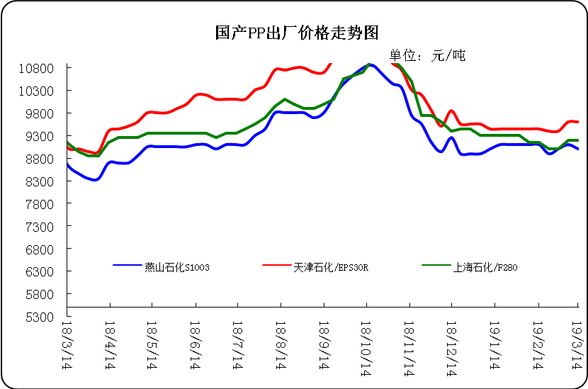

3、部分石化厂家装置情况
石化厂家 | 3月13日 | 产能（万吨/年）
齐鲁石化 | 产QCT20N，计划转产EPS30R | 7
燕山石化 | 一聚：产C5608 | 20
燕山石化 | 二聚：产PPR4220 | 4
燕山石化 | 三聚：昨天转产K9829H | 20
中原乙烯 | 新装置：产PPH-M16 | 10
中原乙烯 | 老装置：产PPB-M02 | 6
中沙天津 | 产EP548RQ | 45
天津联合 | 产EPS30R | 7
洛阳石化 | 老装置：2014年8月15日停车，该装置彻底停车 | 8
洛阳石化 | 新装置：产PPH-Y22 | 14
青岛炼化 | 产Z30S，计划明日转产FH-08 | 20
济南炼厂 | 产PPH-Y40(W28) | 12
上海石化 | 1PP：产M800E | 10
上海石化 | 2PP：产GM1600E | 10
上海石化 | 3PP：产M3000RH | 20
扬子石化 | 1PP装置A线：产J340，计划明日转产C180 | 10
扬子石化 | 1PP装置B线：12日起停车消缺三天 | 10
扬子石化 | 2PP装置：产PPB-M30-VH | 20
镇海炼化 | 1PP装置：产PPH-T03，计划明日转产M60T | 20
镇海炼化 | 2PP装置：产M02 | 30
九江石化 | 产T36F | 10
广州石化 | 一线：11月30日停车检修至元月8日开车 | 14
广州石化 | 二线：产CJS700 | 6
茂名石化 | 一线：产PPB-M02D | 17
茂名石化 | 二线：产N-Z30S | 30
茂名石化 | 三线：产K8003 | 20
北海炼化 | 11月23日起停车检修中，预计停车55天左右 | 20
福建联合 | 老装置：产T30S | 12
福建联合 | 新装置：一线产1100N，二线产1080K | 一线：33；二线：22
湛江东兴 | 产V30G | 14
钦州石化 | 产拉丝L5E89 | 20
海南炼厂 | 产T36F | 20
大庆石化 | 产T38F | 10
大庆炼化 | 老装置：产T30S | 30
大庆炼化 | 新装置：产V30G | 30
大连有机 | 新装置：产T30S | 20
大连有机 | 老装置A：产H39S-2 | 7
大连有机 | 老装置B：停车 | 5
大连西太 | 产T30S | 15
独山子石化 | 老装置一线：产EPS30R | 7
独山子石化 | 老装置二线：产V30S | 7
独山子石化 | 新装置一线：产K8003 | 30
独山子石化 | 新装置二线：产S1003 | 25
兰州石化 | 老装置：长期停车 | 5
兰州石化 | 新装置：产T28FE | 30

二、一周国内PP市场评述

1、一周国内PP市场分析及后市预测
本周PP市场回顾
本周市场窄幅盘整，市场交投情况一般。周内前期，市场普遍认为上周美国原油库存的大幅增加主要受到季节性因素的影响，而非原油需求面疲软，因此暂时缓解了市场的悲观情绪，不过美国非农数据表现疲软令市场忧虑加重，当前欧美以及亚洲经济均出现放缓迹象，这令市场对原油需求面表现充满担忧，国际油价先涨后跌；周内后期，沙特减产成果显著以及其计划推动延长减产行动的态度为油价提供强劲支撑，同时美元回落也为油价反弹创造条件，加之美国原油库存报告整体利多以及美原油产量开始回落的消息提振了多头的信心，支撑油价延续涨势，原油期货整体上扬。国内丙烯市场价格大幅反弹，连续三天日涨幅达300-350元/吨，随着上周丙烯价格大幅探底，下游产品利润空间大幅增加，周末起下游企业逢低补货，追涨积极，市场成交放量，出货顺畅，炼厂库存压力缓解，中化工线上竞拍溢价；万华化学PDH装置负荷降低，东北地区货源流入山东地区货源减少，现货外销量较上周大幅减少，加之聚丙烯期货价格走高，提振市场心态，市场交投气氛活跃，利好因素升温，业者报盘价格大幅推涨。目前市场来看，随着丙烯价格连日大幅上涨，下游抵触情绪渐起，市场交投转淡，高端成交有所减弱，或将钳制丙烯市场价格持续上涨力度，转为消化涨幅为主。周末，均聚拉丝/注塑料主流报价在8950-10000元。国产共聚料在9700-10350元。进口共聚料在9900-13000元。
国内部分PP市场周价格对比
市场 | 厂家 | 牌号 | 级别 | 3月14日 | 3月7日
北京 | 呼石化 | T30S | 拉丝料 | 8850 | 9050
北京 | 燕山石化 | K8303 | 共聚料 | 9700 | 9700
余姚 | 镇海炼化 | T30S | 拉丝料 | 9250 | 9250
余姚 | 镇海炼化 | EPS30R | 共聚料 | 9400 | 9400
广州 | 广西石化 | L5E89 | 拉丝料 | 8550 | 8700
广州 | 茂名石化 | EPS30R | 共聚料 | 9600 | 9700
下周分析预测
近来市场面多呈波动走势，期货盘面多震荡，对市场的提振作用有限，周二期货盘面止跌反弹，支撑部分地区报价跟随窄幅抬涨。但市场货源供应压力依旧较大，石化出厂报价有窄幅下调现象，加之终端需求持续无法有效跟进，市场价格上涨动力不足，仍有部分商家让利出货，市场价格整体窄幅波动。下游工厂刚需采购，实盘商谈为主，市场交投一般。近期市场面变化幅度不大，石化出厂报价稳中略有报低现象，加之期货盘面多震荡运行，市场指引不多，贸易商报价随行就市。下游工厂刚需被动拿货，市场需求缓慢。预计短期内市场价格延续震荡盘整。
2.国内市场PP价格走势图
- 国内PP拉丝料市场价格走势图
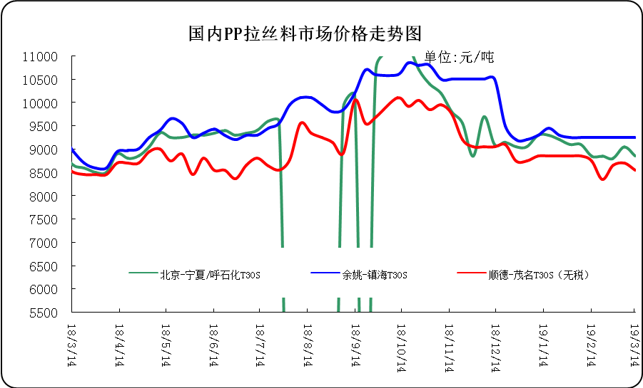

② 国内PP共聚市场价格走势图

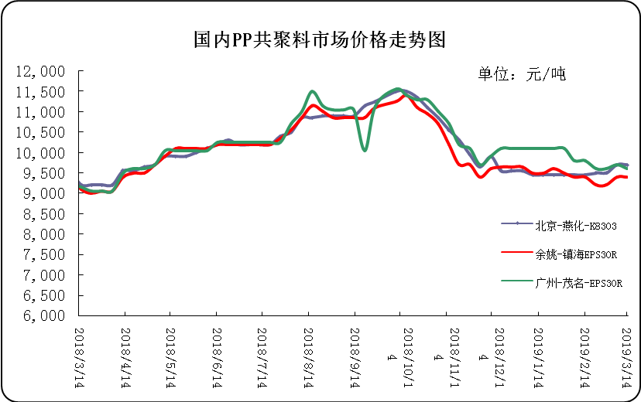

三、本周国际PP市场报价及走势图

1．一周国际PP市场价格汇总表
日期 | 类别 | FOB西北欧 | FD西北欧（合同价） | FAS休斯顿 | CFR远东 | CFR东南亚 | CFR东亚
2019-3-13 | PP纤维/注塑 | 1266-1270 | 1515-1519 | 1047-1069 | 1059-1061 | 1099-1101 | 1104-1106
2019-3-13 | IPP膜 | - | - | - | 1079-1081 | 1114-1116 | 1124-1126
2019-3-13 | BOPP | - | - | - | 1079-1081 | 1109-1111 | 1124-1126
2019-3-13 | PP共聚 | 1334-1338 | 1571-1575 | 1113-1135 | 1089-1091 | 1124-1126 | 1139-1141
备注 | 单位：美元/吨

2．国际PP市场价格走势图
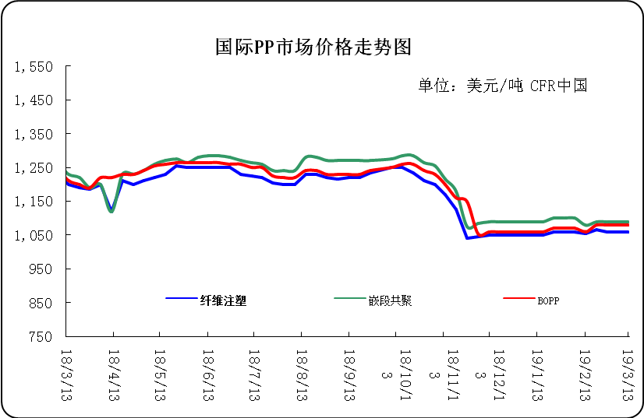

四、上游动态

1、国际原油期货价格走势图
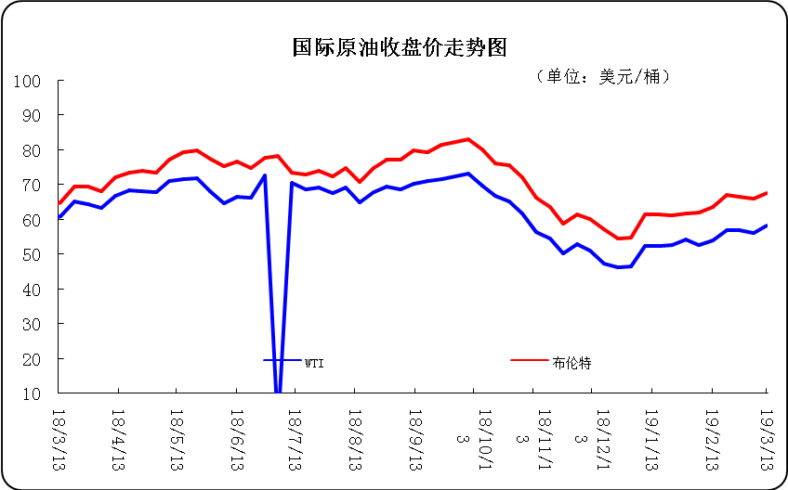

2、远东丙烯市场价格
日期 | FOB韩国 | CFR中国
3月13日 | - | -
3月12日 | 884-886 | 894-896
3月11日 | 884-886 | 894-896
3月8日 | 889-891 | 889-901
3月7日 | 909-911 | 919-921
备注 | 美元/吨

3.亚洲丙烯价格走势图

